|  |  |  |  |  |  |  |
| --- | --- | --- | --- | --- | --- | --- |
| **NOMBRE Y APELLIDOS:** | | | | **FECHA: 26-07-2023** | | |
| **DOCENTE: MANUEL MACÍAS PÉREZ** | | | | **NOTA:** | | |
| **(IFCD0210) DESARROLLO DE APLICACIONES CON TECNOLOGÍAS WEB.** | | | | **Nº CURSO: 22-35/008902** | | |
| MF: | 0491 | UNIDADES DE APRENDIZAJE A LAS QUE RESPONDE: | | UA3 | Duración: | 2 h |
| UF: | 1842 |
| PRÁCTICA Nº: | E3 |
| DENOMINACIÓN: **Elementos interactivos con lenguaje de guion.** | | | | | | |
| **DESCRIPCIÓN**  Interfaz de usuario gráfica, Aplicación  Descripción generada automáticamente1.- Se propone la realización de un programa con elementos interactivos con lenguaje de guion y según la estructura dada y realizada en clase:   * Incluir medios multimedia interactivos:   + Cambiar imágenes * Incluir elementos interactivos   + Cambiar botones * Cambiar colores por estos:   La práctica se realizará de manera individual.  **MEDIOS PARA SU REALIZACIÓN**   * Equipo informático. * Aplicación Visual Code Studio instalada en el equipo. * Navegadores actualizados   **PAUTAS DE ACTUACIÓN DEL FORMADOR**  *Al inicio de la práctica, que se desarrollará de manera individual por cada uno de los alumnos, el formador/a realizará las siguientes actuaciones:*  - Fijará los objetivos de la práctica.  - Aportará las instrucciones necesarias a los alumnos/as para la realización de la misma, haciendo hincapié en aquellos aspectos más relevantes.  - Facilitará a cada alumno/a la documentación necesaria para el desarrollo de la práctica.  - Resolverá las dudas que se planteen durante el transcurso de la práctica, con objeto de que el alumnado aprenda y pueda concluir la realización de la misma.  Durante la realización de la práctica el formador/a supervisará el desarrollo de esta para evaluar tanto los procedimientos como el resultado final.  Al finalizar la práctica el formador examinará el desarrollo que han realizado los/as alumnos/as, proponiendo las medidas de corrección, en caso necesario.  ESPECIFICACIONES PARA LA EVALUACIÓN DE LA PRÁCTICA | | | | | | |
| **Resultados a comprobar** | | | **Indicadores de logro** | | | |
| 1. Identifica los formatos estándares de distribución y utilización de los componentes multimedia, audio, vídeo, ilustraciones, fotografías, entre otros para su integración en documentos del entorno cliente.   Conforme el criterio de evaluación CE 3.1 | | | * 1. Identifica los formatos estándares de distribución y utilización de los componentes multimedia, audio, vídeo, ilustraciones, fotografías, entre otros | | | |
| 1.2 Integra los formatos estándares de distribución y utilización de los componentes multimedia, audio, vídeo, ilustraciones, fotografías, entre otros | | | |
| 1. Desarrolla animaciones e interactividades en componentes multimedia mediante lenguajes de guion específicos según especificaciones dadas.   Conforme el criterio de evaluación CE 2.2 | | | 2.1 Desarrolla animaciones e interactividades en componentes multimedia mediante lenguajes de guion. | | | |
| 2.2 Documenta las animaciones e interactividades en componentes multimedia mediante lenguajes de guion. | | | |
| 1. Crea o manipula componentes multimedia mediante herramientas específicas para adecuar los contenidos a los formatos indicados en las especificaciones recibidas.   Conforme el criterio de evaluación CE 2.3 | | | 3.1 Crea componentes multimedia mediante herramientas específicas para adecuar los contenidos a los formatos indicados. | | | |
| 3.2 Adapta componentes multimedia mediante herramientas específicas para adecuar los contenidos a los formatos indicados. | | | |
| 1. En un supuesto práctico en el que se cuenta con un documento web, componentes multimedia y especificaciones de diseño del producto final.   Conforme el criterio de evaluación 2.4 | | | 4.1 Analiza los formatos de los componentes multimedia originales | | | |
| 4.2 Realiza los ajustes en los formatos de los componentes multimedia | | | |
| 4.3 Verifica la integración y funcionalidad de los componentes | | | |

**Sistema de valoración**

Definición de indicadores y escalas de medida

Los indicadores que se van a establecer, será una hoja de chequeo, sistema de valoración, que complementa a este documento, donde se evalúan todos los resultados a comprobar (tareas). En este documento, se establecerán a su vez los indicadores de logro que se han de tener en cuenta, para conseguir los resultados a comprobar.

Mínimo exigible

El mínimo exigible para la superación de la práctica es de 50 puntos sobre 100 puntos

**SUPUESTO PRÁCTICO**

Se propone la realización de un programa con elementos interactivos con lenguaje de guion y según la estructura dada y realizada en clase:

* Incluir medios multimedia interactivos
* Incluir elementos interactivos

La práctica se realizará de manera individual.

HTML:

<!DOCTYPE html>

<html lang="es">

<head>

    <meta charset="UTF-8">

    <meta name="viewport" content="width=device-width, initial-scale=1.0">

    <title>Product Card Design</title>

    <link rel="stylesheet" href="style.css">

</head>

<body>

    <div class="card">

        <div class="bg-container">

            <span class="product-bg"></span>

        </div>

        <div class="product-img"></div>

        <span class="product-name">Los mejores coches del mercado</span>

        <div class="colors">

            <div class="coche1"></div>

            <div class="coche2"></div>

            <div class="coche3"></div>

            <div class="coche4"></div>

            <div class="coche5"></div>

            <div class="coche6"></div>

        </div>

        <div class="card-body">

            Lorem ipsum dolor sit amet consectetur adipisicing elit. Incidunt, quod numquam harum saepe vel debitis.

            <span class="tipo">APPLE</span>

        </div>

    </div>

    <script src="app.js"></script>

</body>

</html>

CSS:

*{

    margin: 0;

    padding: 0;

    box-sizing: border-box;

}

body{

    width: 100%;

    height: 100vh;

    display: flex;

    justify-content: center;

    align-items: center;

    background-color: #101010;

}

:root{

    --product-img: url('img/coche1.jpg'), url('img/coche2.jpg'), url('img/coche3.jpg'), url('img/coche4.jpg'), url('img/coche5.jpg'), url('img/coche6.jpg');

    --bg-color: #e5031d;

}

.card{

    width: 300px;

    height: 400px;

    border-radius: 0 20px 0 20px;

    background-color: #1b1b1b;

    box-shadow: 0 15px 10px rgba(0, 0, 0, 0.25);

    display: flex;

    justify-content: center;

    align-items: center;

    position: relative;

    cursor: pointer;

}

.bg-container{

    width: 100%;

    height: 100%;

    position: absolute;

    border-radius: 0 20px 0 20px;

    overflow: hidden;

}

.product-bg{

    position: absolute;

    width: 100%;

    height: 100%;

    background: var(--bg-color);

    clip-path: polygon(70% 0, 100% 0, 100% 100%, 20% 100%);

    transition: 1s;

}

.product-img{

    width: 250px;

    height: 300px;

    background-image: var(--product-img);

    filter: drop-shadow(10px 10px 10px rgba(0,0,0,0.5));

    background-size: 100% 100%;

    transition: margin 1s;

    transition-delay: .7s;

}

.product-name{

    font-size: 40px;

    color: #fff;

    text-transform: capitalize;

    position: absolute;

    padding: 0 20px;

    text-align: center;

    font-family: sans-serif;

    bottom: 0;

    opacity: 0;

}

.colors{

    width: 30px;

    height: 0px;

    background: #fff;

    position: absolute;

    right: 0%;

    top: 0;

    display: flex;

    flex-direction: column;

    justify-content: start;

    align-items: center;

    border-radius: 0 10px 10px 10px;

    box-shadow: 0 5px 10px rgba(0, 0, 0, 0.5);

    transition: 1s;

    transition-delay: .7s;

    overflow: hidden;

}

.colors div{

    min-width: 22px;

    min-height: 22px;

    border-radius: 20%;

    background: transparent;

    margin: 6px 0;

    cursor: pointer;

}

.colors div:nth-child(1){

    background: #CDEAE8;

}

.colors div:nth-child(2){

    background: #0D3F7C;

}

.colors div:nth-child(3){

    background: #00214A;

}

.colors div:nth-child(4){

    background: #04BBEC;

}

.colors div:nth-child(5){

    background: #EA25B5;

}

.colors div:nth-child(6){

    background: #FF82F4;

}

.card-body{

    position: absolute;

    bottom: -30px;

    left: 80%;

    transform: translateX(-50%);

    width: 100%;

    padding: 20px;

    border-radius: 0 30px 0 30px;

    background: #fff;

    font-family: sans-serif;

    box-shadow: 0 20px 10px rgba(0,0,0,0.5);

    opacity: 0;

}

.tipo{

    position: absolute;

    top: 100%;

    right: 0;

    padding: 5px 30px;

    border-radius: 0 0 10px 10px;

    box-shadow: 0 20px 10px rgba(0, 0, 0, 0.5);

    background: var(--bg-color);

    color: #fff;

    font-size: 15px;

}

.card.active .product-bg{

    clip-path: polygon(0% 0%, 100% 0%, 100% 100%, 0% 100%);

}

.card.active .product-img{

    margin-top: -100%;

}

.card.active .product-name{

    transition: 1s;

    transition-delay: .7s;

    opacity: 1;

    bottom: 25%;

}

.card.active .colors{

    height: 210px;

}

.card.active .card-body{

    opacity: 1;

    transition: 1s;

    transition-delay: 1.4s;

}

JS:

const card = document.querySelector('.card');

const colors = document.querySelectorAll('.colors div');

let hexCodes = ['#CDEAE8', '#0D3F7C', '#00214A', '#04BBEC', '#EA25B5', '#FF82F4'];

colors.forEach((item, i) => {

    item.addEventListener('click', () => {

        const root = document.querySelector(':root');

        root.style.setProperty('--product-img', `url(img/${item.className}.jpg)`);

        root.style.setProperty('--bg-color', hexCodes[i]);

    })

})

card.addEventListener('click', () => {

    card.classList.add('active');

})

window.addEventListener('click', (e) => {

    if(e.target.className == ''){

        card.classList.remove('active');

    }

})

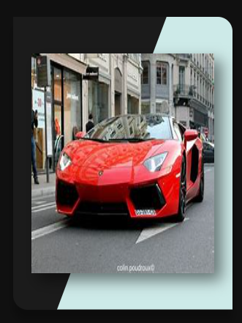

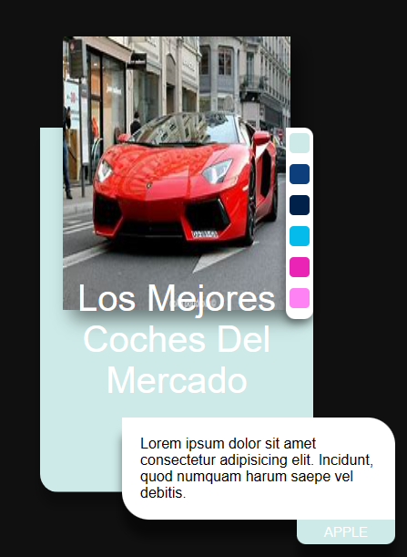

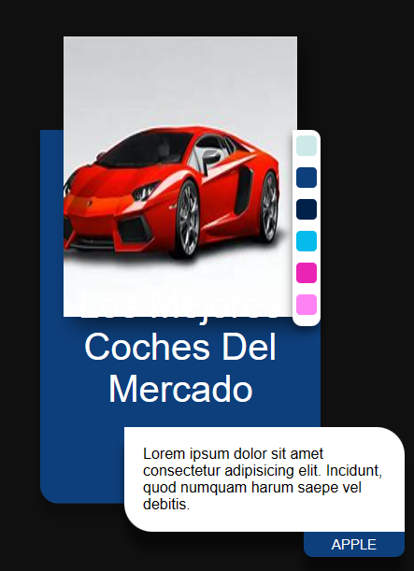

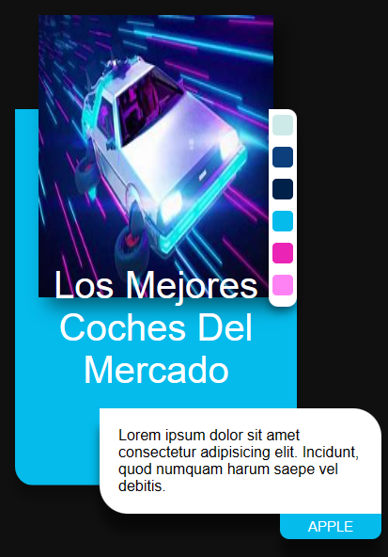

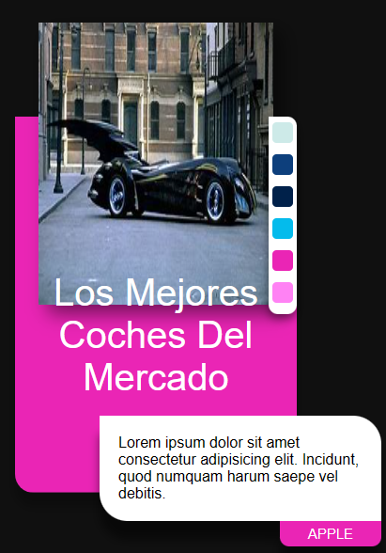

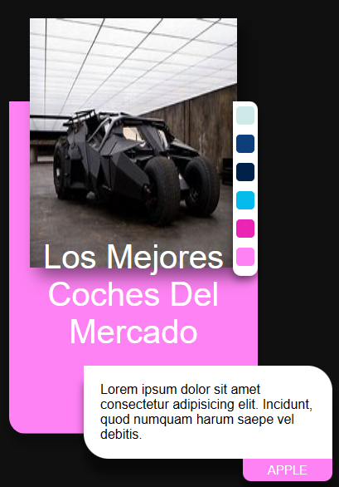

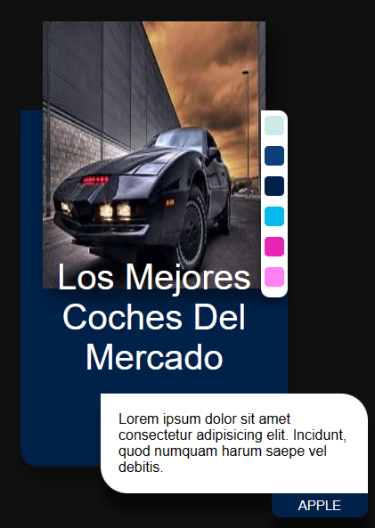

Ejemplo:

function cambiarcolor() {

      var elemento = document.getElementById("subtitulo");

      if (elemento.classList.contains("supercolor")) {

        elemento.classList.remove("supercolor");

      } else {

        elemento.classList.add("supercolor");

      }

    }

**SISTEMAS DE VALORACIÓN MF 0491_3 – UF1842 – E2**

|  |  |  |  |  |
| --- | --- | --- | --- | --- |
| **RESULTADOS A COMPROBAR** | **INDICADORES DE LOGRO** | **ESCALA DE MEDIDAS** | |  |
| 1. Identifica los formatos estándares de distribución y utilización de los componentes multimedia, audio, vídeo, ilustraciones, fotografías, entre otros para su integración en documentos del entorno cliente.   Conforme el criterio de evaluación CE 3.1 | 1.1 Identifica los formatos estándares de distribución y utilización de los componentes multimedia, audio, vídeo, ilustraciones, fotografías, entre otros | - Identifica los formatos estándares de distribución y utilización de los componentes multimedia entre un 75% y 100%  - Identifica los formatos estándares de distribución y utilización de los componentes multimedia entre un 50 % y 75%  - Identifica los formatos estándares de distribución y utilización de los componentes multimedia por debajo de un 50 % | B  R  M | 5  2,5  0 |
| 1.2 Integra los formatos estándares de distribución y utilización de los componentes multimedia, audio, vídeo, ilustraciones, fotografías, entre otros | - Integra los formatos estándares de distribución y utilización de los componentes multimedia entre un 75% y 100%.  - Integra los formatos estándares de distribución y utilización de los componentes multimedia entre un 50% y 75%.  - Integra los formatos estándares de distribución y utilización de los componentes multimedia por debajo de un 50%. | B  R  M | 5  2,5  0 |
| 1. Desarrolla animaciones e interactividades en componentes multimedia mediante lenguajes de guion específicos según especificaciones dadas.   Conforme el criterio de evaluación CE 2.2 | 2.1 Desarrolla animaciones e interactividades en componentes multimedia mediante lenguajes de guion. | - Desarrolla animaciones e interactividades en componentes multimedia entre un 75% y 100%.  - Desarrolla animaciones e interactividades en componentes multimedia entre un 50% y 75%.  - Desarrolla animaciones e interactividades en componentes multimedia por debajo de un 50%. | B  R  M | 10  5  0 |
| 2.2 Documenta las animaciones e interactividades en componentes multimedia mediante lenguajes de guion. | - Documenta las animaciones e interactividades en componentes multimedia entre un 75% y 100%.  - Documenta las animaciones e interactividades en componentes multimedia entre un 50% y 75%.  - Documenta las animaciones e interactividades en componentes multimedia por debajo de un 50% | B  R  M | 10  5  0 |
| 1. Crea o manipula componentes multimedia mediante herramientas específicas para adecuar los contenidos a los formatos indicados en las especificaciones recibidas.   Conforme el criterio de evaluación CE 2.3 | 3.1 Crea componentes multimedia mediante herramientas específicas para adecuar los contenidos a los formatos indicados. | - Crea componentes multimedia mediante herramientas específicas entre un 75% y 100%.  - Crea componentes multimedia mediante herramientas específicas entre un 50% y 75%.  - Crea componentes multimedia mediante herramientas específicas por debajo de un 50% | B  R  M | 10  5  0 |
| 3.2 Adapta componentes multimedia mediante herramientas específicas para adecuar los contenidos a los formatos indicados. | - Adapta componentes multimedia mediante herramientas específicas entre un 75% y 100%.  - Adapta componentes multimedia mediante herramientas específicas entre un 50% y 75%.  - Adapta componentes multimedia mediante herramientas específicas por debajo de un 50% | B  R  M | 10  5  0 |
| 1. En un supuesto práctico en el que se cuenta con un documento web, componentes multimedia y especificaciones de diseño del producto final.   Conforme el criterio de evaluación 2.4 | 4.1 Analiza los formatos de los componentes multimedia originales | - Analiza los formatos de los componentes multimedia originales entre un 75% y 100%.  - Analiza los formatos de los componentes multimedia originales entre un 50% y 75%.  - Analiza los formatos de los componentes multimedia originales por debajo de un 50% | B  R  M | 20  10  0 |
| 4.2 Realiza los ajustes en los formatos de los componentes multimedia | - Realiza los ajustes en los formatos de los componentes multimedia entre un 75% y 100%.  - Realiza los ajustes en los formatos de los componentes multimedia entre un 50% y 75%.  - Realiza los ajustes en los formatos de los componentes multimedia por debajo de un 50% | B  R  M | 20  10  0 |
| 4.3 Verifica la integración y funcionalidad de los componentes | - Verifica la integración y funcionalidad de los componentes entre un 75% y 100%.  - Verifica la integración y funcionalidad de los componentes entre un 50% y 75%.  - Verifica la integración y funcionalidad de los componentes por debajo de un 50% | B  R  M | 10  5  0 |
|  | **Valor mínimo exigible: 50** | **Valor máximo: 100** | |  |